Maui mobil projekt

Hasznos tananyagok:

* [Bevezetés a .NET használatába MAUI - .NET | Microsoft Learn](https://learn.microsoft.com/hu-hu/dotnet/architecture/maui/introduction)
* [What is .NET MAUI? - .NET MAUI | Microsoft Learn](https://learn.microsoft.com/en-us/dotnet/maui/what-is-maui)
* [.NET MAUI kezdőknek | Microsoft Learn](https://learn.microsoft.com/hu-hu/shows/dotnet-maui-for-beginners/)

# Projekt elkészítése

Készítsen egy MAUI projektet SquareProject néven

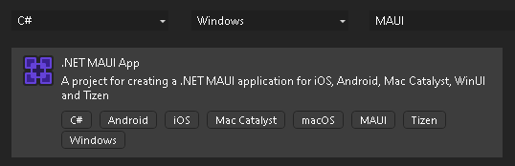

Tesztelje a programot, hogy elindul e nyitóképernyővel:



Töröljük a kódot a MainPage.xaml.cs állományból:

namespace SquareProject;

public partial class MainPage : ContentPage

{

public MainPage()

{

InitializeComponent();

}

}

Töröljük a szükségtelen kódot a MainPage.xaml állományból:

<?xml version="1.0" encoding="utf-8" ?>

<ContentPage xmlns="http://schemas.microsoft.com/dotnet/2021/maui"

xmlns:x="http://schemas.microsoft.com/winfx/2009/xaml"

x:Class="SquareProject.MainPage">

<ScrollView>

<VerticalStackLayout

Spacing="25"

Padding="30,0"

VerticalOptions="Center">

</VerticalStackLayout>

</ScrollView>

</ContentPage>

# Model réteg fejlesztése

Az egyik commit az UML diagramot készíti el az UMLDiagrams mappába. Értelemszerűen vagy legyártja a projektbe a diagramot (képen látható) vagy kihagyja ezt a lépést.

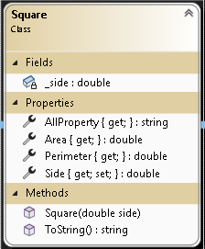

# View réteg fejlesztése

* Kötjük a modelt a view-hoz

Futtatás után a következő hibaüzenetet kapjuk:

„Type 'Square' is not usable as an object element because it is not public or does not define a public parameterless constructor or a type converter.”

* Kell a model rétegben legyen egy paraméter nélküli konstruktor!

Most már az alkalmazás elindul! A kódok működése következő a futó alkalmazásban:

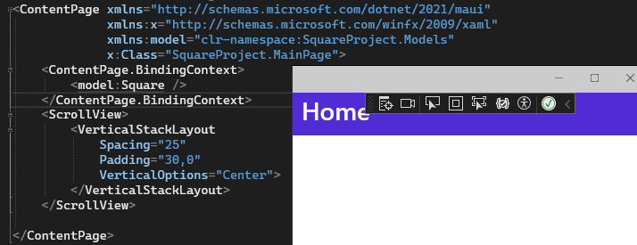

* Elhelyezzük az első labelt és pozícionáljuk
* Készítünk egy beviteli mezőt a négyzet oldalának

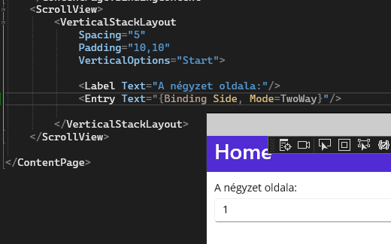

* Megjelenítjük a kerületet
* Megjelenítjük a területet
* Ha akarjuk az összegzést is kiírathatjuk

A megjelenés már jó, de négyzet oldal megadása után nem változik a terület és kerület!

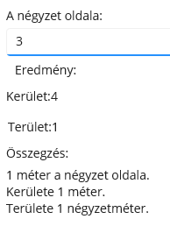

# NotifyPropertyChanged a model rétegben

* A Square osztály az INotifyPropertyChanged interfactől öröklődik és implementáljuk az interfac-t
* Megírjuk az interface szükséges metódusát. Mindig ezt kell írni

public class Square : INotifyPropertyChanged

{

private double _side;

public event PropertyChangedEventHandler PropertyChanged;

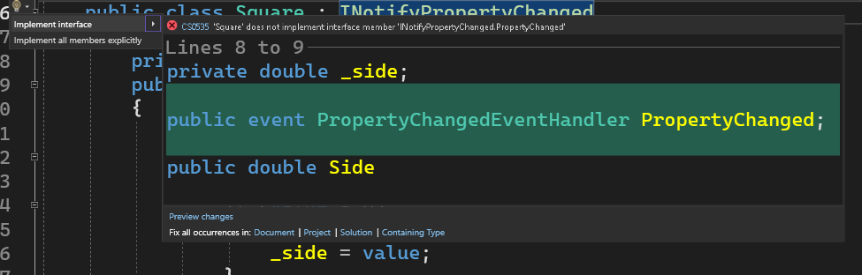

* Megadjuk hogy az oldal változtatása esetén mely tulajdonságok változnak

A program működik:

